1. **Contexto**

Amazon es una plataforma web donde una serie de vendedores anuncian productos de diversa índole. Uno de los departamentos más extensos de dicha plataforma es el de Electrónica, dentro del cual son gestionados datos de miles de dispositivos electrónicos entre los que podemos encontrar teléfonos móviles de distintas marcas y tecnologías en un rango de precios muy amplio.

1. **Título para el dataset**

El nombre elegido para el data set es: “Amazon_smartphones” puesto que este nombre refleja claramente que datos almacena y de dónde provienen dichos datos.

1. **Descripción del dataset**

El conjunto de datos hace referencia a smartphones en venta en la web Amazon actualmente. Podemos encontrar teléfonos móviles fabricados en los últimos 20 años, desde aquellos con botones hasta el último Samsung Galaxy con 5G. De cada teléfono se guarda información de sus características técnicas principales y de su información comercial.

1. **Representación gráfica**

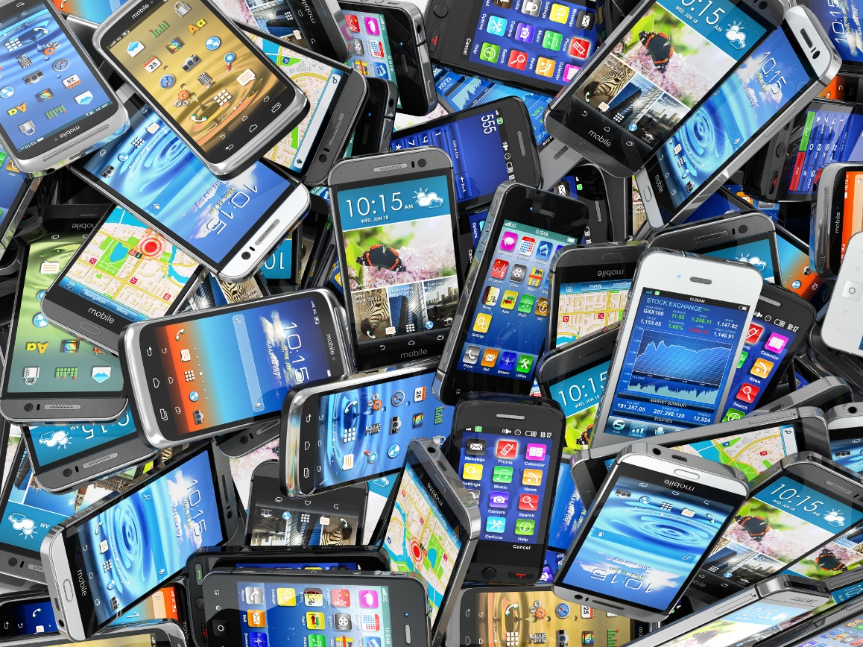

1. **Contenido**

El conjunto de datos se compone de los siguientes campos:

* **Marca**: marca del teléfono, suele coincidir con el fabricante.
* **Fabricante**: empresa fabricadora del teléfono.
* **Modelo**: nombre del modelo del teléfono, suele contener la gama y el número dentro de la misma. Ej: Xiaomi MI 3
* **Sistema operativo**: Indica el nombre del sistema operativo instalado de fábrica en el teléfono.
* **Capacidad de la memoria**: cantidad de memoria secundaria que tiene el teléfono.
* **Memoria extraíble**: indica el nombre de la tecnología de memoria extraíble que tiene el teléfono, en el caso que goce de ella.
* **Resolución del sensor óptico**: indica los megapíxeles de la cámara trasera del teléfono.
* **Valoración**: valoración media de los clientes sobre 5.
* **Valoraciones**: número total de valoraciones de cliente que ha recibido el teléfono.
* **Precio**: precio actual del teléfono.
* **Imagen**: primera imagen disponible del teléfono.

**NOTA IMPORTANTE:** un mismo teléfono puede estar anunciado por varios vendedores con distintas estadísticas de ventas y precio.

Los datos corresponden al intervalo de años desde el 2000 aproximadamente hasta el día de hoy. Es decir, actualmente están todos estos teléfonos en venta. Por otro lado no podemos saber la fecha de caducidad de los mismos ya que esto depende del mercado.

Los datos de estos teléfonos han sido introducidos en la plataforma por los vendedores que están inscritos en la misma.

1. **Agradecimientos**

No sabemos que poner en este apartado, si pudiera darnos alguna indicación lo agradeceríamos.

1. **Inspiración**

Este conjunto de datos es muy interesante porque aporta mucha información sobre el mercado existente de un dispositivo que hoy en día es indispensable en la vida diaria.

Mediante este dataset podemos responder preguntas como:

**¿Qué móviles son los más vendidos?**

**¿Qué móviles son los más valorados por la comunidad?**

**¿Qué móvil recomendar dado un margen económico?**

**¿Cómo afecta el tamaño de la pantalla en el precio?**

**¿Cuánto podría costar este teléfono?**

**¿Cuánto afectó la salida al mercado del nuevo iPhone?**

**…**

E infinidad de preguntas que se podrían responder con cierta seguridad usando este dataset.

1. **Licencia**

Ni idea.

1. **Código**
2. **Publicación del dataset**

|  |  |
| --- | --- |
| **CONTRIBUCIONES** | **FIRMA** |
| **Investigación previa** | DMM, |
| **Redacción de las respuestas** | DMM, |
| **Desarrollo código** | DMM, |